پنجره‌ی "Vector View" قسمت1
قریبا...
”Vector View” Window, Part 1
Fenster “Vector View”, Folge 1
. Ventana de "Vista de Vector", Parte 1:
Bientôt disponible
برای باز کردن این پنجره، باید از منوی "View" و گزینه‌ی "Vector View" اقدام کرد، که تا 5 "Vector View"را می‌توان به طور همزمان باز کرد که با کلیک روی فلش سمت راست آیکن "Vector View" تعداد پنجره‌ی مورد نیاز را باز کرد، در اینجا "Vector View First"، باز می‌شود. برای توضیح بهتر این پنجره، ابتدا پنجره‌های "Detail View" و "Measurement View"، بسته می‌شود. به طور خلاصه در این پنجره می‌توان مقادیر جریان و ولتاژ های خروجی و ورودی دستگاه را در مدهای مختلف مشاهده کرد.
قریبا...
To open this window, “Vector View” option from the “View” menu should be used and it is possible to open up to five “Vector Views” of simultaneously. By clicking on the right arrow of “Vector View” icon from the toolbar desired number of windows can be opened. Here, the first “Vector View” is opened. To better explain this window, first, we close “Detail View” and “Measurement” view windows. In summary, on this window it is possible to view current and voltage input and output values in different modes.
Um dieses Fenster zu öffnen, sollte die Option „Vector View“ aus dem Menü „View“ verwendet werden und es ist möglich, bis zu fünf Vektoransichten gleichzeitig zu öffnen. Durch Anklicken des rechten Pfeils des Symbols „Vector View“ aus der Symbolleiste kann die gewünschte Anzahl von Fenstern geöffnet werden. Hier wird die erste „Vector View“ geöffnet. Um dieses Fenster besser zu erklären, schließen wir zunächst die Ansichtsfenster „Detail View“ und „Measurement“. Zusammenfassend lässt sich sagen, dass in diesem Fenster Strom- und Spannungseingangs- und -ausgangswerte in verschiedenen Modi angezeigt werden können.
. Para abrir esta ventana, se debe utilizar la opción "Vector View" del menú "View" y es posible abrir hasta cinco "Vector Views" de forma simultánea. Haciendo clic en la flecha derecha del icono "Vector View" de la barra de herramientas se puede abrir el número deseado de ventanas. Aquí se abre la primera "Vista de Vectores". Para explicar mejor esta ventana, primero cerramos las ventanas de "Vista de Detalle" y "Medición". En resumen, en esta ventana es posible ver los valores de entrada y salida de corriente y tensión en diferentes modos.
Bientôt disponible
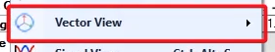
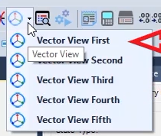
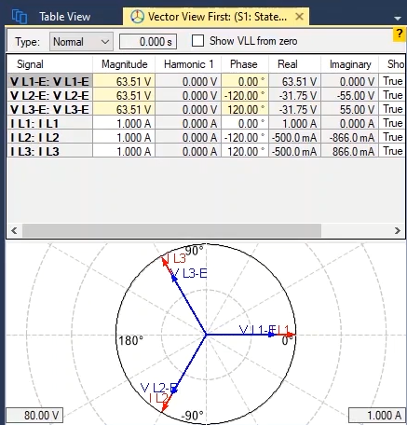
ستون "Signal" برای نمایش نام سیگنال، ستون "Magnitude" برای مقدار دامنه، ستون "Harmonic 1" برای هارمونیک اول، ستون "Phase" برای فاز، ستون "Real" برای مقدار حقیقی، ستون "Imaginary" برای مقادیر موهومی، ستون "Show Arrow" برای نمایش و پنهان کردن بردار سیگنال‌ها، و ستون "Color" هم جهت انتخاب رنگ بردارها استفاده می‌شود. همچنین برای اضافه کردن ستون فرکانس به این جدول، با راست کلیک در همین قسمت با استفاده از گزینه‌ی Show/Hide>Table، ستون فرکانس برای نمایش فرکانس سیگنال‌ها اضافه می‌شود. مثلا در اینجا، سیگنال "V L1-E" با دامنه 63.51 ولت مقدار هارمونیک اول 63.51، و فاز 0، همچنین فرکانس 50، مقدار حقیقی 63.51، مقدار موهومی 0 و با بردار آبی رنگ نمایش داده شده است.
قریبا...
“Signal”, “Magnitude”, the first harmonic, phase, real value, imaginary values are displayed in “Signal”, “Magnitude”, “Harmonic 1”, “Phase”, “Real” and “Imaginary” columns respectively. Also, the arrow of signals can be made hidden in the “Show Arrow” column while the color of arrows can be selected from “Color” column. Moreover, to add the frequency column to this table, by right clicking in this area and selecting “Table” from “Show/Hide” option, the frequency column is added to display the frequency of signals. For example, “V L1-E” signal with a 63.51 volt range and a first harmonic value of 63.51, phase value of 0, frequency of 50, real value of 63.51 and imaginary value of 0 is depicted with a blue arrow.
Signal, Magnitude, die erste Harmonische, Phase, Realwert, imaginäre Werte werden jeweils in den Spalten „Signal“, „Magnitude“, „Harmonische 1“, „Phase“, „Real“ und „Imaginary“ angezeigt. Außerdem kann der Pfeil der Signale in der Spalte „Show Arrow“ ausgeblendet werden, während die Farbe der Pfeile aus der Spalte „Color“ ausgewählt werden kann. Um dieser Tabelle die Frequenzspalte hinzuzufügen, indem Sie in diesem Bereich mit der rechten Maustaste klicken und die Option „Table“ aus der Option „Show/Hide“ auswählen, wird die Spalte „Frequency“ hinzugefügt, um die Frequenz der Signale anzuzeigen. Beispielsweise wird das Signal „V L1-E“ mit einem 63.51-Volt-Bereich und einem ersten harmonischen Wert von 63.51, Phasenwert 0, Frequenz 50, Realwert 63,51 und imaginärem Wert von 0 mit einem blauen Pfeil dargestellt.
. "Señal", "Magnitud", el primer armónico, la fase, el valor real, los valores imaginarios se muestran en las columnas "Señal", "Magnitud", "Armónico 1", "Fase", "Real" e "Imaginario" respectivamente. Además, la flecha de señales puede hacerse oculta en la columna "Mostrar Flecha" mientras que el color de las flechas puede seleccionarse en la columna "Color". Además, para añadir la columna de frecuencias a esta tabla, al hacer clic con el botón derecho del ratón en esta zona y seleccionar "Tabla" de la opción "Mostrar/Ocultar", se añade la columna de frecuencias para mostrar la frecuencia de las señales. Por ejemplo, la señal "V L1-E" con un rango de 63,51 voltios y un primer valor armónico de 63,51, valor de fase de 0, frecuencia de 50, valor real de 63,51 y valor imaginario de 0 se representa con una flecha azul.
Bientôt disponible
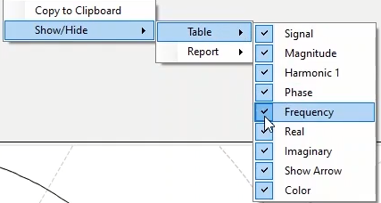
حال با"False" کردن "Show Arrow" می‌بینید بردار این سیگنال در "Vector View" پنهان می‌شود. اگر بخواهید نمایش بردارهای "Vector View" را بهینه کنید، باید با راست کلیک روی این قسمت تیک مربوط به "Optimize" را بزنید. اما اگر بخواهید به صورت دستی نمایش بردارها را بهینه کنید ابتدا باید تیک مربوط به "Optimize" را برداشته، سپس از فیلدهای مربوط‌ در گوشه‌های این صفحه‌، نمایش بردارها را بهینه کنید.
قریبا...
Now, by changing the status of “Show Arrow” to “False”, you can see that the vector of this signal is made hidden in “Vector View”. To optimize the display of “Vector View” vectors, right click on this section and check “Optimize”. If you want to manually optimize the display of vectors, first you need to uncheck “Optimize” option and then optimize the display of vectors from the related fields at the corners of this page.
Wenn Sie nun den Status von „Show Arrow“ in „False“ ändern, können Sie sehen, dass der Vektor dieses Signals in „Vector View“ ausgeblendet wird. Um die Anzeige der Vektoren in diesem Fenster (“Vector View”) zu optimieren, klicken Sie mit der rechten Maustaste auf diesen Abschnitt und aktivieren Sie „Optimize“. Wenn Sie die Anzeige von Vektoren manuell optimieren möchten, müssen Sie zunächst die Option „Optimize“ deaktivieren und dann die Anzeige von Vektoren aus den zugehörigen Feldern an den Ecken dieser Seite optimieren.
. Ahora, al cambiar el estado de "Mostrar Flecha" a "Falso", se puede ver que el vector de esta señal se hace oculto en "Vista Vectorial". Para optimizar la visualización de los vectores de "Vista Vectorial", haga clic con el botón derecho del ratón en esta sección y marque "Optimizar". Si desea optimizar manualmente la visualización de los vectores, primero debe desmarcar la opción "Optimizar" y luego optimizar la visualización de los vectores desde los campos relacionados en las esquinas de esta página.
Bientôt disponible
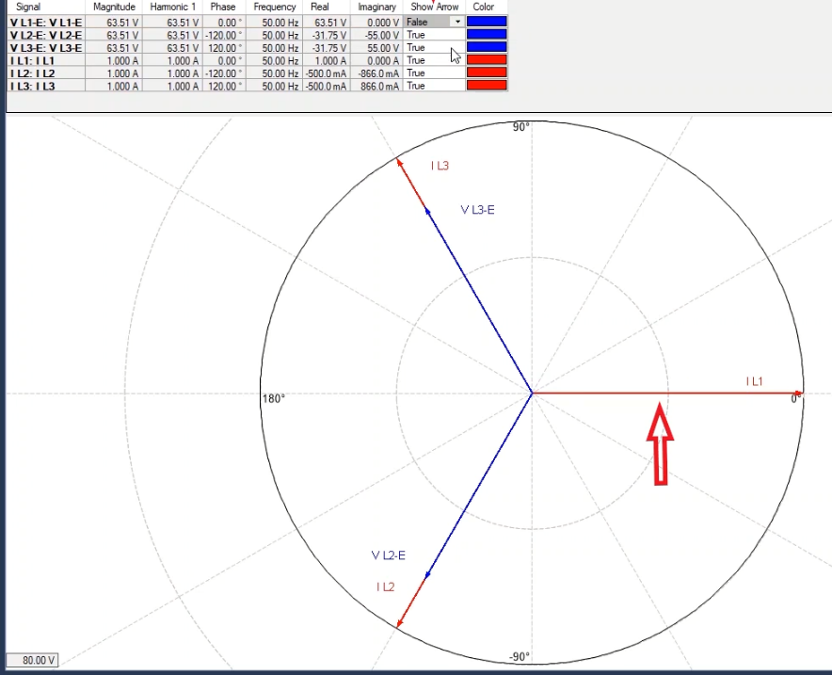
همچنین اگر بخواهید سیگنالی را برای نمایش در "Vector view" اضافه کنید، باید با راست کلیک در قسمت برداری این پنجره‌، از گزینه‌ی "Show"، مد دلخواه را برای نمایش انتخاب و یا حذف کنید. در حالت پیش فرض فقط "Output value" و "Actual"، انتخاب شده که مقادیر فازی ولتاژ و جریان دستگاه نمایش داده می‌شود. با برداشتن تیک "Output value"، و انتخاب "Line-Neutral"، می‌بینید علاوه بر مقادیر فازی ولتاژ و جریان، مقادیر ولتاژ و جریان های نقطه نوترال در جدول و نمودار نشان داده می‌شوند.
قریبا...
Also, if you want to add a signal to be displayed in “Vector View”, by right clicking on the vector section of this window, you should select or remove your intended mode to be displayed from the “Show” option. By default, only “Output Value” and “Actual” are selected and phase voltage and current values of the device are displayed. By unchecking “Output Value” and selecting “Line-Neutral”, you can see that in addition to phase voltage and current values, voltage and current values of neutral point are displayed in table and vector as well.
Wenn Sie ein Signal hinzufügen möchten, das in der „Vector View“ angezeigt werden soll, indem Sie mit der rechten Maustaste auf den Vektorbereich dieses Fensters klicken, sollten Sie den gewünschten Modus auswählen oder entfernen, der in der Option „Show“ angezeigt werden soll. Standardmäßig werden nur „Output Value“ und „Actual“ ausgewählt und die Phasenspannungs- und Stromwerte des Geräts angezeigt. Wenn Sie „Output Value“ deaktivieren und „Line-Neutral“ auswählen, können Sie sehen, dass zusätzlich zu den Phasenspannungs- und Stromwerten auch die Spannungs- und Stromwerte des Sternpunktes in Tabelle und Vektor angezeigt werden.
. Además, si desea añadir una señal para ser mostrada en "Vista vectorial", haciendo clic con el botón derecho del ratón en la sección de vectores de esta ventana, deberá seleccionar o eliminar el modo que desea que se muestre en la opción "Mostrar". Por defecto, sólo se seleccionan "Valor de salida" y "Actual" y se muestran los valores de voltaje de fase y corriente del dispositivo. Desmarcando "Output Value" y seleccionando "Line-Neutral", puede ver que además de los valores de voltaje y corriente de fase, los valores de voltaje y corriente del punto neutro se muestran también en la tabla y en el vector.
Bientôt disponible
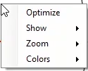
علاوه بر این اگر بخواهید مقادیر خطی ولتاژهای خروجی دستگاه را داشته باشید باید از این لیست "Line-Line" را انتخاب کنید، با زدن این تیک می‌بینید مقادیر ولتاژهای خطی دستگاه در جدول بالا و نمایش برداری آنها در نمودار پایین نشان داده شده. اگر بخواهید جریان و ولتاژ های متقارن دستگاه را ببینید، باید گزینه‌ی "Symmetrical" را انتخاب کنید که با زدن این تیک می‌بینید در جدول بالا مقادیر ولتاژ و جریان توالی مثبت، منفی و صفر و نمایش برداری آنها در نمودار پایین نمایش داده شده.
قریبا...
Also, if you want to display line-line values of output voltage of the device, you should select “Line-Line” from this list and check this option. Then you will see that the values of line-line voltage of the device are displayed in the above table and the vector display of them is displayed in the below vector. If you wish to see the symmetrical current and voltages, select “Symmetrical” option and by doing so you can see that the zero, negative and positive sequence values of voltage and current and their vector view are displayed in the below table.
Wenn Sie Line-Line-Werte der Ausgangsspannung des Geräts anzeigen möchten, sollten Sie „Line-Line“ aus dieser Liste auswählen und diese Option aktivieren. Dann werden Sie sehen, dass die Werte der Netzspannung des Geräts in der obigen Tabelle und die Vektoranzeige davon im unteren Vektor angezeigt werden. Wenn Sie den symmetrischen Strom und die Spannungen sehen möchten, wählen Sie die Option „Symmetrical“ und sehen Sie so, dass die Werte der Spannung und Null, negative und positive Sequenzflüsse und deren Vektoransicht in der folgenden Tabelle angezeigt werden.
. Además, si desea mostrar los valores de la línea del voltaje de salida del dispositivo, debe seleccionar "Línea-Línea" de esta lista y marcar esta opción. Entonces verá que los valores de la tensión de línea del dispositivo se muestran en la tabla anterior y la visualización vectorial de los mismos se muestra en el vector siguiente. Si desea ver la corriente y los voltajes simétricos, seleccione la opción "Simétrico" y al hacerlo podrá ver que los valores del voltaje y los flujos de secuencia cero, negativa y positiva y su visualización vectorial se muestran en la tabla siguiente.
Bientôt disponible
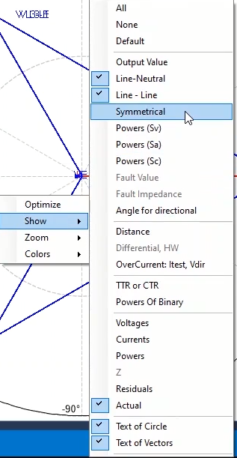
با انتخاب هر یک از گزینه های "Power(Sv)" ، "Power(Sa)" و "Power(Sc)" مقدار توان با توجه به جریان و ولتاژ تست و روش‌های مختلف محاسبه و در سطر‌های مربوطه نمایش داده می‌شود. برای مثال با انتخاب "Power(Sv)" می‌بینید کمیت‌های S1، S2 و S3 در سه سطر نمایش داده شده که در ستون "Magnitude" مقدار توان ظاهری، در ستون "phase" زاویه و در ستون های "real" و Imaginary" به ترتیب توان اکتیو و راکتیو نمایش داده می‌شود. حالا چون در اینجا "Power(Sv)" انتخاب شده است مقدار توان "Sv" طبق فرمول های کادر نمایش داده شده و به روش برداری محاسبه و در ردیف "Sv" نمایش داده می‌شود. همچنین در قسمت "PFv" مقدار ضریب توان ظاهری آن نشان داده می‌شود.
قریبا...
By selecting any of the “Power (Sv)”, “Power (Sa)” and “Power (Sc)” options, the value of power is calculated in accordance with the current and voltage of the test as well as different calculation methods and then displayed in the related rows. For example, by selecting “Power (Sv)”, you can see that S1, S2 and S3 quantities are displayed in three rows. In “Magnitude”, “Phase”, “Real” and “Imaginary” columns, the apparent power value, angle, active power and reactive power are displayed respectively. Now, since here “Power (Sv)” is selected, the power value of “Sv” is displayed according to the formulas in the box and after being calculated according to vector method,it is displayed in “Sv” row. Also, in “PFv” section, the coefficient value of apparent power is displayed.
Durch Auswahl einer der Optionen „Power (Sv)“, „Power (Sa)“ und „Power (Sc)“ wird der Wert der Leistung entsprechend dem Strom und der Spannung des Tests sowie verschiedenen Berechnungsmethoden berechnet und dann in den zugehörigen Zeilen angezeigt. Wenn Sie beispielsweise „Power (Sv)“ auswählen, können Sie sehen, dass die Größen S1, S2 und S3 in drei Zeilen angezeigt werden. In den Spalten „Magnitude“, „Phase“, „Real“ und „Imaginary“ werden der Scheinleistung, der Winkel, die Wirkleistung und die Blindleistung angezeigt. Da hier „Power (Sv)“ ausgewählt ist, wird der Leistungswert von „Sv“ entsprechend den Formeln im Feld angezeigt und nach der Berechnung nach Vektormethode in der Zeile „Sv“ angezeigt. Auch im Abschnitt „PFv“ wird der Koeffizientwert der Scheinleistung angezeigt.
.Al seleccionar cualquiera de las opciones "Potencia (Sv)", "Potencia (Sa)" y "Potencia (Sc)", el valor de la potencia se calcula de acuerdo con la corriente y el voltaje de la prueba, así como con diferentes métodos de cálculo, y luego se muestra en las filas correspondientes. Por ejemplo, si se selecciona "Potencia (Sv)", se puede ver que las cantidades S1, S2 y S3 se muestran en tres filas. En las columnas "Magnitud", "Fase", "Real" e "Imaginario", se muestran el valor de la potencia aparente, el ángulo, la potencia activa y la potencia reactiva respectivamente. Ahora bien, como aquí se selecciona "Potencia (Sv)", el valor de potencia de "Sv" se muestra según las fórmulas del cuadro y, tras ser calculado según el método vectorial, se muestra en la fila "Sv". También, en la sección "PFv", se muestra el valor del coeficiente de potencia aparente.
Bientôt disponible

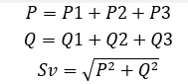
حال اگر کاربر "Power(Sa)" را انتخاب کند مقدار توان "Sa" با روش محاسباتی و براساس فرمول‌های درون کادر محاسبه شده و در فیلد Sa نمایش داده می‌شود و در فیلد "PFa" هم ضریب توان از این روش محاسبه و نشان داده می‌شود.
قریبا...
Now, if the user selects “Power(Sa)”, the power value of “Sa” is calculated using the calculation method and according to the formulas in the box and then displayed in “Sa” field. In “PFa” field, the coefficient of power is first calculated using the same method and then displayed.
Wenn der Benutzer nun „Power (Sa)“ auswählt, wird der Leistungswert von „Sa“ mit der Berechnungsmethode und nach den Formeln im Feld berechnet und dann im Feld „Sa“ angezeigt. Im Feld „PFa“ wird der Leistungskoeffizient zunächst nach der gleichen Methode berechnet und dann angezeigt.
. Ahora , si el usuario selecciona "Potencia(Sa)", el valor de potencia de "Sa" se calcula con el método de cálculo y según las fórmulas del cuadro y luego se muestra en el campo "Sa". En el campo "PFa", el coeficiente de potencia se calcula primero con el mismo método y luego se muestra.
Bientôt disponible
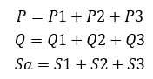
همچنین در صورت انتخاب گزینه‌ی "Powers(Sc)" مقادیر توان و ضریب توان با استفاده از روش جبری و فرمول‌های نمایش داده شده محاسبه و در سطرهای "Sc" و "PFc" نشان داده می‌شوند. توجه کنید کمیت‌های S1، S2 و S3، در هر سه روش ثابت بوده و در نمودار نشان داده می‌شوند. دقت کنید زمانی که بار نامتعال است، روش "Powers(Sc)"، بهتر از روش های دیگر جواب داده و پارامترهای "V_{Ʃ}" و "I_{Ʃ}" به ترتیب جمع جبری ولتاژها و جمع جبری جریان‌هاست، همچنین پارامترهای V و I هم معادل جریان و ولتاژ سیستم می‌باشد که در یک سیستم چهار فاز با استفاده از فرمول های نمایش داده شده محاسبه می‌شوند.
قریبا...
If “Power (Sc)” is selected, the value and coefficient of power are calculated using the algebraic method and the displayed formulas and then displayed in “Sc” and “PFc” rows. You should keep it in mind that S1, S2 and S3 quantities are the same in all three methods and displayed on the vector. Also, when the load is unbalanced, “Power (Sc)” method works better than the others and V_{Ʃ} and I_{Ʃ} parameters refer to algebraic sum of voltages and algebraic sum of currents respectively. Also, V and I parameters refer to current and voltage of the system which are calculated in a four-phase system using the displayed formulas.
Wenn „Power (Sc)“ ausgewählt ist, werden der Wert und der Leistungskoeffizient mit der algebraischen Methode und den angezeigten Formeln berechnet und dann in den Zeilen „Sc“ und „PFc“ angezeigt. Sie sollten bedenken, dass die Größen S1, S2 und S3 bei allen drei Methoden gleich sind und auf dem Vektor angezeigt werden. Auch, wenn die Last unsymmetrisch ist, funktioniert die Methode „Power (Sc)“ besser als die anderen, und die Parameter V_{Ʃ} und I_{Ʃ} beziehen sich auf die algebraische Summe der Spannungen bzw. die algebraische Summe der Ströme. Auch V- und I-Parameter beziehen sich auf Strom und Spannung des Systems, die in einem Vierphasensystem mit den angezeigten Formeln berechnet werden.
. Si se selecciona "Potencia (Sc)", el valor y el coeficiente de potencia se calculan mediante el método algebraico y las fórmulas mostradas y luego se muestran en las filas "Sc" y "PFc". Hay que tener en cuenta que las cantidades S1, S2 y S3 son las mismas en los tres métodos y se muestran en el vector. Además, cuando la carga está desequilibrada, el método "Power (Sc)" funciona mejor que los otros y los parámetros V_{Ʃ} e I_{Ʃ} se refieren a la suma algebraica de las tensiones y la suma algebraica de las corrientes respectivamente. Además, los parámetros V y I se refieren a la corriente y el voltaje del sistema, que se calculan en un sistema de cuatro fases utilizando las fórmulas mostradas.
Bientôt disponible
